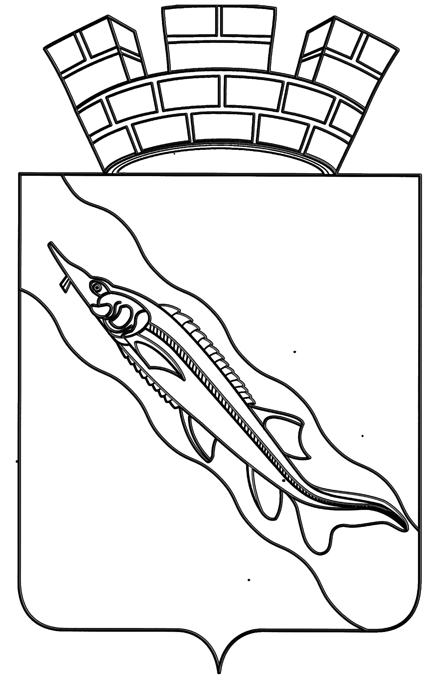**АДМИНИСТРАЦИЯ**

**ЕЙСКОГО ГОРОДСКОГО ПОСЕЛЕНИЯ ЕЙСКОГО РАЙОНА**

**ПОСТАНОВЛЕНИЕ**

от 9 декабря 2022 года № 1308

г. Ейск

**О внесении изменения в постановление администрации**

**Ейского городского поселения Ейского района от 25 июня 2014 года**

**№ 393 «О комиссии по соблюдению требований к служебному поведению муниципальных служащих Ейского городского поселения Ейского района и урегулированию конфликта интересов»**

В соответствии с Уставом Ейского городского поселения Ейского района, в связи с кадровыми изменениями в администрации Ейского городского поселения Ейского района п о с т а н о в л я ю:

1. Внести изменение в постановление администрации Ейского городского поселения Ейского района от 25 июня 2014 года № 393 «О комиссии по соблюдению требований к служебному поведению муниципальных служащих Ейского городского поселения Ейского района и урегулированию конфликта интересов», изложив приложение № 2 в новой редакции (прилагается).
2. Признать утратившим силу пункт 1 постановления администрации Ейского городского поселения Ейского района от 19 ноября 2019 года № 999 «О внесении изменений в постановление администрации Ейского городского поселения Ейского района от 25 июня 2014 года № 393 «О комиссии по соблюдению требований к служебному поведению муниципальных служащих Ейского городского поселения Ейского района и урегулированию конфликта интересов».
3. Общему отделу администрации Ейского городского поселения

Ейского района (Деревянко) обнародовать настоящее постановление.

1. Постановление вступает в силу со дня его обнародования.

Глава Ейского городского поселения

Ейского района Д.В. Кияшко

ПРИЛОЖЕНИЕ

к постановлению администрации

Ейского городского поселения

Ейского района

от 09.12.2022 г. № 1308

«ПРИЛОЖЕНИЕ № 2

УТВЕРЖДЕН

постановлением администрации

Ейского городского поселения

Ейского района

от 25 июня 2014 года № 393

(в редакции постановления

администрации Ейского городского

поселения Ейского района

от 09.12.2022 г. № 1308)

**Состав**

**комиссии по соблюдению требований к служебному поведению муниципальных служащих Ейского городского поселения Ейского района и урегулированию конфликта интересов**

|  |  |  |
| --- | --- | --- |
| Белан  Юрий Алексеевич | - | заместитель главы Ейского городского поселения Ейского района, председатель комиссии; |
| Ивченко  Александра Васильевна | - | главный специалист правового отдела администрации Ейского городского поселения Ейского района, заместитель председателя комиссии; |
| Гаврилова  Людмила Алексеевна | - | главный специалист правового отдела администрации Ейского городского поселения Ейского района, секретарь комиссии. |
| Члены комиссии:  Бойкова  Ольга Петровна | - | директор Ейского территориального объединения работодателей «Союз работодателей; |
| Лукьянченко  Юрий Юрьевич | - | депутат Совета Ейского городского поселения Ейского района; |
| Шапка  Анастасия Валериевна | - | начальник правового отдела администрации Ейского городского поселения Ейского района; |
| Шинковая  Анна Александровна  Начальник правого отдела | - | главный специалист общего отдела администрации Ейского городского поселения Ейского района».  А.В.Шапка |